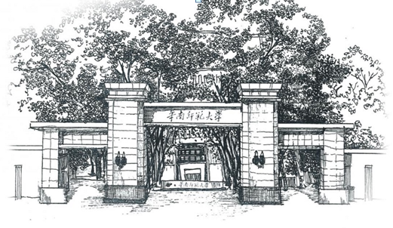

非正式课程实施计划

课程名称: 地理学研究进展与前沿领域
开课单位： 地理科学学院
填报时间： 2022年9月3日
华南师范大学教务处制
2020年
一、课程基本情况
1-1 课程基本信息
课程名称 | 地理学研究进展与前沿领域 |  | 课程小时数 | 6
课程所属模块 | □思想引领 ■创新创业 □全球学习 □朋辈教育
课程先修要求 | 无 |  | 接受学生数 | 16
授课对象 | ■全校 □本学院 □其它： |  | 学生年级 | ■2019级  ■2020级  ■2021级  ■2022级
1-2 负责人基本信息
姓 名 |  | 陈虹 | 最后学位 | 博士
职称/职务 |  | 讲师 | 电子邮箱 | hongchk@foxmail.com
二、课程实施计划
2-1课程目标
课程目标 | 课程从地理学的角度出发，紧扣时代发展和学术前沿，培养学生崇尚科学、追求真知、勤奋学习、锐意创新、迎接挑战的综合素质，全面提升学生利用地理学的基本原理和研究方法解决实际问题的能力，助力学生参加“挑战杯”、“共享杯”科技资源共享服务创新大赛、联合国教科文组织iCity“城市可持续调研报告国际竞赛”、全国大学生“发现传统村落”调研大赛、“大学生创新创业竞赛”“青研杯”等大学生课外科研竞赛。课程目标如下：  1.通过文献的阅读，学习地理学的经典研究方法和最新研究成果，开阔的学术视野，提高学科研究素养；  2.培养学生可以提出有价值的研究问题的能力，帮助学生设定科学、创新的研究主题，提出一套科学的研究方案；  3.掌握收集和分析一手、二手数据的能力，学习定性、定量、空间分析的主要方法；  4.提高学生的写作能力；  5.帮助学生获得竞赛经验，成为社会主义建设的优秀接班人。
发展学生哪些核心素养 | ■学习 ■审思 ■创新  ■自主 ■合作 ■担当
2-2 课程进度
教学周次/节次 |  | 主要教学内容 | 授课形式与方法 | 教学场所
第六周/1 |  | 导论（地理学研究的方法与流派） | 教师讲授，学生提问，课堂讨论 | 地理科学学院楼三楼305A
第七周/1 |  | 个人研究选题汇报与讨论 | 教师讲授，学生汇报，课堂讨论
第八周/1 |  | 个人研究进展汇报与讨论 | 教师讲授，学生提问，课堂讨论
第九周/1 |  | 数据分析结果汇报与讨论 | 学生汇报，教师评价，课堂讨论
第十周/1 |  | 报告初稿写作与修改 | 学生汇报，小组讨论，教师评价
第十一周/1 |  | 个人研究报告汇报 | 学生汇报，小组讨论，教师总结
2-3参考文献
请标明参考文献作者、文献名称、出版社、出版时间等 | [1]风笑天，《社会学研究方法》（第五版），北京：中国人民出版社，2018.  [2]徐建华，《计量地理学》，北京：高等教育出版社，2014.  [3]陆益龙，《定性社会研究方法》，北京：商务印书馆，2011.  [4]陈向明，《质的研究方法与社会科学研究》，北京：教育科学出版社，2004.  [5]刘湘南，王平，关丽等，《GIS空间分析》，北京：科学出版社，2021.  [6] J·保罗·埃尔霍斯特，空间计量经济学：从横截面数据到空间面板，北京：中国人民大学出版社，2014.  [7] 陈前虎主编，《乡村规划与设计》，北京：中国建筑工业出版社，2018  [8] 熊英伟，刘弘涛，杨剑主编，《乡村规划与设计》，南京：东南大学出版社，2017.
2-4 选课方式
■可选课
□非可选课，项目结题或完成后录入
2-5 考核方式
■全程参与
□考试
■提交论文、作业、作品
□项目结题
□其它，请注明具体形式：

